DEM → горизонталі, схил, тіньовий (GRASS GIS)
Мета:
Згенерувати горизонталі та похідні з DEM, виконати згладжування ліній.
Вихідні дані (Житомирська область):
- DEM
- boundary для обрізки
Покрокова інструкція:
1. Імпортуйте DEM у GRASS (r.import).
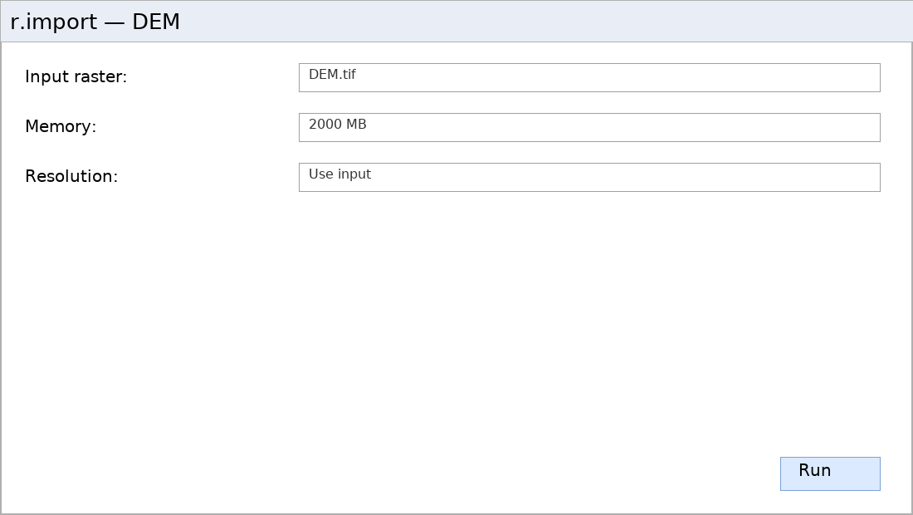
r.import (Імпорт DEM)
2. Згенеруйте горизонталі з кроком 5 м (r.contour).
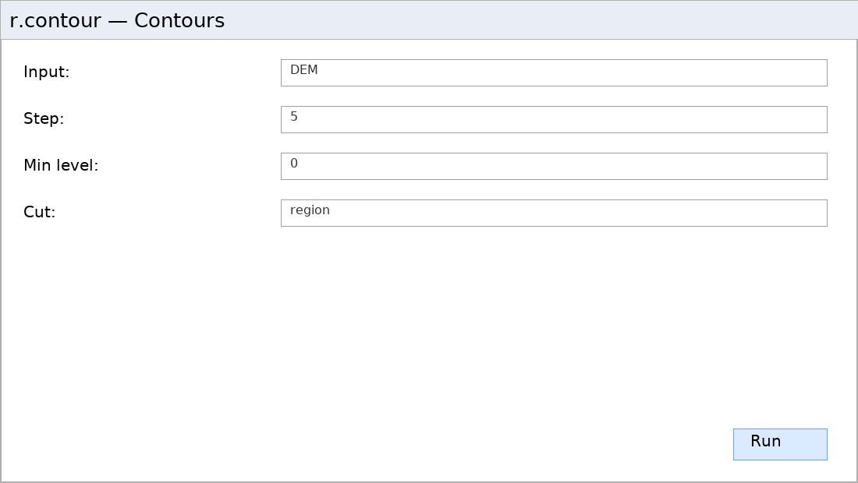
r.contour (Горизонталі)
3. Отримайте похідні: схил, експозиція, тіньовий рельєф.
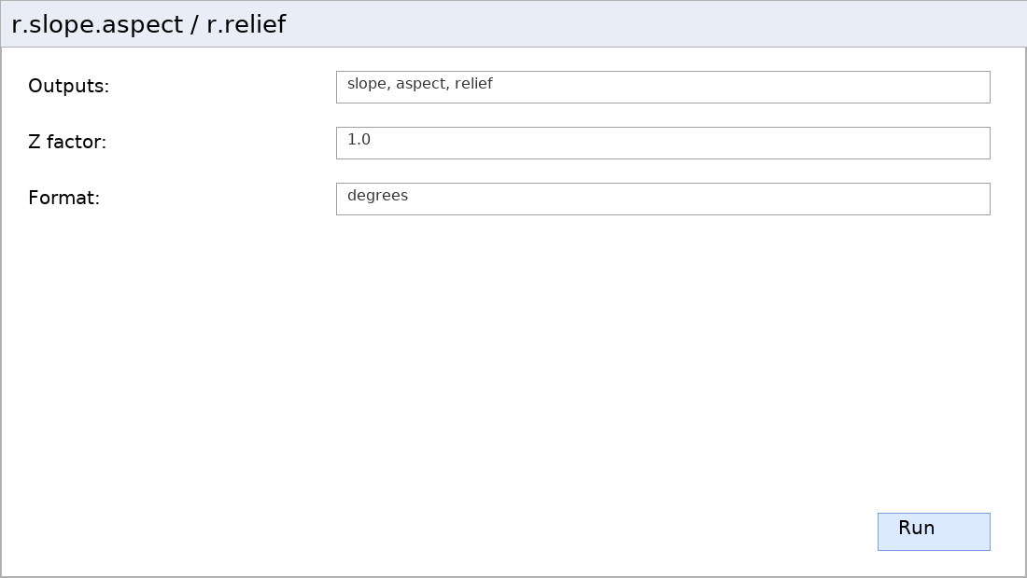
r.slope.aspect, r.relief
4. Загладьте горизонталі (v.generalize).
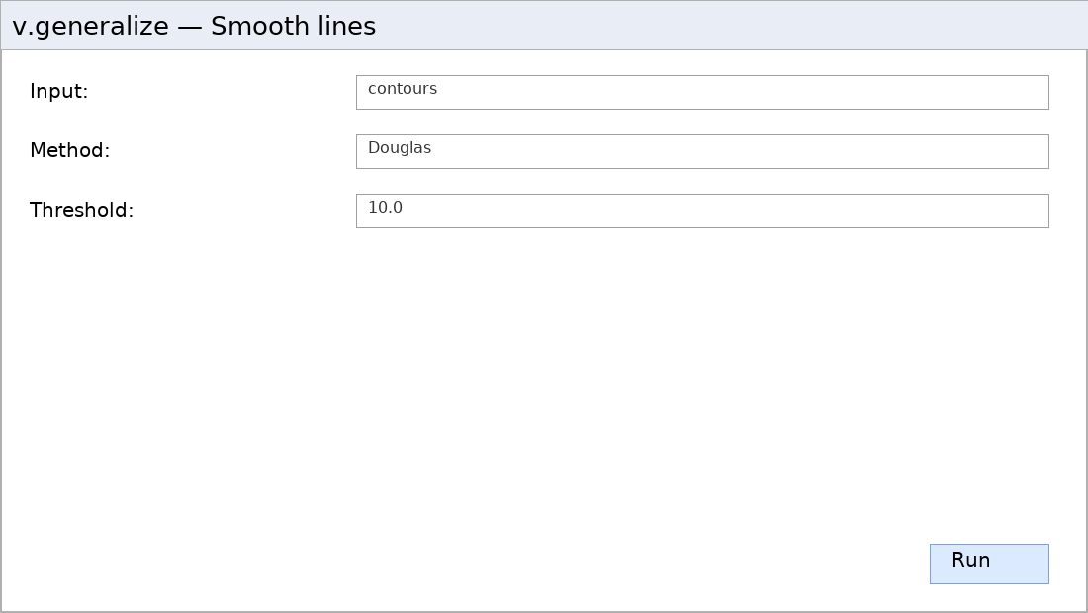
v.generalize (Згладжування)
Що здати:
- Вектор горизонталей
- Растри slope/aspect/relief
- Скрін параметрів
Контрольні питання:
- Які методи згладжування підтримує v.generalize?
- Як змінюється результат з іншим step?

